INFORMACION SOBRE LA ESCUELA PROFESIONAL
DE INGENIERIA ACUICOLA

REFERENCIA: Oficio Múltiple N° 04-2017-CL/UNJFSC

Aspectos que se han requerido:

- PERFIL PROFESIONAL:

- Contexto Mundial

En relación a la Carrera Profesional, la Acuicultura a nivel mundial constituye fuentes de empleo, alimentos e ingresos económicos, esta actividad tiene una tasa de crecimiento del 8 % anual.
De Acuerdo a la FAO la Acuicultura Mundial en los últimos 30 años ha tenido un crecimiento importante, siendo uno de los sectores
de alimentación humana con el mejor desempeño en crecimiento comparado con otros sectores productores de proteína animal.
Según la FAO a nivel mundial, la producción acuícola alcanzó una cifra espectacular en volumen de 90,4 millones de toneladas en el año 2012, que representaron 144 400 millones de USD.

FAO, El Estado Mundial de la Pesca y la Acuicultura 2014: en el año 1970 la Acuicultura aportó 4 toneladas o el 3 % de la producción. Mientras que en el año 2014 aportó 70 toneladas o el 50% de la producción.

- Contexto Nacional

La acuicultura en el Perú se encuentra actualmente en una etapa en desarrollo, produciendo especies como concha de abanico, langostino, trucha, tilapia, gamitana y paiche. Actualmente la investigación se está dirigiendo a algunas especies marinas como la chita, lenguado, cabrilla, liza y micro y macro algas.
La legislación peruana reconoce la diferenciación, especialización y procesos de desarrollo, tanto de actividades de pesca y la acuicultura a través de la Ley General de Pesca y la Ley de Promoción y Desarrollo de la Acuicultura.

La Acuicultura en comparación al resto del mundo muy lentamente se viene consolidando como un rubro económico de producción de alimentos por las condiciones fabulosas que ofrece el territorio peruano en cuanto a sus climas, recursos hídricos y una gran variabilidad de recursos hidrobiológicos.

Frente a este contexto, al egresar de carrera de Ingeniería Acuícola de la Universidad Nacional José Faustino Sánchez Carrión, el estudiante habrá desarrollado capacidades que le permitan sin problema alguno:

Seleccionar zonas aptas para la acuicultura, lo que le permitirá desarrollar investigación y producción acuícola ; evaluar los recursos hidrológicos para diseñar granjas acuícolas; Evaluar metodologías y técnicas aplicables al cultivo de organismos acuáticos manteniendo los recursos acuáticos nativos del país; Seleccionar tecnologías apropiadas para conducir empresas acuaculturales, Seleccionar equipos especializados para implantar empresas acuícolas, Categorizar la acuicultura para conducir eficientemente una piscigranja; Planear producciones acuícolas captando recursos acuáticos, Experimentar cultivos de organismos acuáticos para implantar centros de producción acuícola; Analizar la viabilidad técnica y económica de una granja piscícola, para conducirlo eficientemente; Sustentar la ingeniería acuícola para desarrollar la acuicultura; Organizar eventos científicos relacionados a la acuicultura captando a los científicos más renombrados.

- Capacidades

Al culminar los X Ciclos de Estudios y 03 meses de Prácticas Preprofesionales el Ingeniero Acuícola habrá adquirido y fortalecido las capacidades siguientes:

- EN EL MANEJO DE TECNOLOGIA
DE PRODUCCION ACUICOLA

Detecta, identifica, propone, diseña, clasifica, localiza, estructura, etc., los diferentes aspectos y criterios, asimismo caracteriza y estructura los sistemas de manejo de los recursos. Para el manejo y desarrollo adecuado de la acuicultura.

- SOBRE EL MANEJO DEL RECURSO
HIDRICO CON FINES ACUICOLAS

Evalúa los recursos hidrológicos, clasifica los cuerpos de agua, categoriza la acuicultura y detecta los recursos hídricos para instalar criaderos, describe y caracteriza la calidad de los recursos hídricos con fines acuícolas, propone y desarrolla temas de investigación sobre el caso, etc.

- EN ACUCICULTURA Y SOSTENIBILIDAD
AMBIENTAL

Categoriza la acuicultura teniendo en cuenta la normatividad ambiental, caracteriza y establece correctamente las diferencias entre acuicultura marina y continental, determinar parámetros bióticos y abióticos para proponer proyectos de inversión acuícola incluyendo mitigación de contaminantes, recomienda que recursos hídricos utilizar, identifica los recursos hídricos de alto impacto, estructura proyectos de investigación acuícola de alto impacto, etc.

- EXTENSIÓN ACUICOLA

Sustenta la Ingeniería Acuícola para desarrollar la Acuicultura, en base al panorama internacional de la acuicultura, determina las características económicas y alimenticias de ella, diseña normas técnicas de la Ingeniería Acuícola para la calidad y competitividad de los productos acuícolas, propone eventos de capacitación, asistencia técnica y asesoramiento directo, etc.

- Líneas de carrera

- Manejo de Tecnologías de Producción Acuícola
- Manejo del Recurso Hídrico con Fines Acuícolas
- Acuicultura y Sostenibilidad Ambiental
- Extensión Acuícola

ESTUDIOS DE FORMACION PROFESIONAL BASICA |  |  |  | ESTUDIOS DE FORMACION PROFESIONAL ESPECIALIZADA
I | II | III | IV | V | VI | VII | VIII | IX | X | LINEA DE CARRERA
Matemática | Algebra Lineal y Geometría Analítica | Estadística e Informática Operativa | Microbiología  Aplicada a la  Acuicultura | Tecnología  De las  Maquinarias  y  Equipos  Acuícolas | Ingeniería de las Instalaciones  y  Construcciones Acuícolas | Tecnologías para Formulación y Elaboración de Alimentos en Acuicultura | Biotecnologías de Producción Acuícola | Patología y Tratamiento de Organismos Acuáticos | Técnicas de Fertilización | Manejo de Tecnologías  De Producción Acuícolas
Química General  y  Orgánica | Química Analítica | Bioquímica  Operativa | Metodología de la Investigación | Limnología I | Limnología  I I | Oceanografía General | Climatología con Fines Acuícolas | Técnicas de Mejoramiento de los Cuerpos de Agua | Prácticas Pre Profesionales | Manejo del Recurso Hídrico con Fines Acuícolas
Biología General | Física aplicada a la Ingeniería | Fundamentos de Suelo | Fisiología de las Especies  Acuáticas | Nutrición y Alimentación Acuícola | Acuicultura Continental y su Impacto socioeconómico | Acuicultura  Marina y su Impacto  Socioeconómico | Evaluación y Gestión Ambiental | Sistema HACCP en la Acuicultura | BPM en la Acuicultura | Acuicultura y Sostenibilidad Ambiental
Introducción a la Ingeniería Acuícola | Ecología | Topografía y Batimetría | Diseño Técnico para  Acuicultura | Acuicultura Económica y Productiva | Proyectos de Inversión en Acuicultura | Manejo Eficiente de Centros Acuícolas |  |  | Extensión Acuícola | Extensión Acuícola
 |  | Zoologia  y  Botanica Acuática | Ictiología | Artes y Aparejos de  Pesca en Acuicultura | Reproducción y Genética de Especies Acuáticas | Reproducción Inducida en Organismos Acuícolas | Proyecto de Tesis I | Bioestadística | Proyectos de Tesis II | Cursos Especializados Comunes
 |  |  |  |  |  | Cultivo de Peces | Cultivo de Crustáceos | Cultivo de Moluscos | Acuaponía | Complementarios Especializados
 |  |  |  |  | Ecoturismo |  | Cultivo de Alimento Vivo | Seguridad y Salud Ocupacional | Derecho Pesquero  y Acuícola
Lengua  y  Redacción Técnica | NNuevas Tecnologías  dde Aprendizaje  del Conocimiento | Lógica Matemática | Filosofía  Ciencia  Y  Tecnología | Deontología  Profesional y  Discapacidad | Realidad Nacional  e  Internacional | Talleres de Arte | Emprendimiento  e  Innovación | Recursos Naturales Protegidos;  Responsabilidad Social y  Ambiental |  | Formación General
Seguridad,  Supervivencia  Y  Buceo | Inglés I | Inglés II | Inglés III
- MALLA CURRICULAR

- PLAN DE ESTUDIOS
I CICLO
CODIGO | DENOMINACION | HT | HP | TH | TC | REQUISITO
101 | Matemática | 32 | 64 | 96 | 4
102 | Introducción a la Ingeniería Acuícola | 16 | 64 | 80 | 3
103 | Biología General | 32 | 64 | 96 | 4
104 | Química General y Orgánica | 32 | 64 | 96 | 4
105 | Lengua y Redacción Técnica | 16 | 32 | 48 | 2
106 | Seguridad,Supervivencia y Buceo | 16 | 64 | 80 | 3
TOTALES: |  |  |  | 496 | 20
II CICLO
CODIGO | DENOMINACION | HT | HP | TH | TC | REQUISITO
151 | Algebra Lineal y Geometría Analítica | 32 | 64 | 96 | 4 | 101
152 | Ecología | 32 | 64 | 96 | 4 | 103
153 | Física Aplicada a la Ingeniería | 48 | 64 | 112 | 5 | 101
154 | Nuevas Tecnologías de Aprendizaje del Conocimiento | 32 | 32 | 64 | 3 | 105
155 | Química Analítica | 32 | 64 | 96 | 4 | 104
156 | Inglés I | 0 | 64 | 64 | 2
TOTALES |  |  |  | 528 | 22

III CICLO
CÓDIGO | DENOMINACION | HT | HP | TH | TC | REQUISITO
201 | Estadística e Informática Operativa | 32 | 64 | 96 | 4 | 101
202 | Zoología y Botánica Acuática | 32 | 64 | 96 | 4 | 103
203 | Lógica Matemática | 32 | 64 | 96 | 4
204 | Topografía y Batimetría | 32 | 64 | 96 | 4
205 | Bioquímica Operativa | 32 | 64 | 96 | 4 | 104
206 | Fundamentos de Suelo | 32 | 64 | 96 | 4 | 152
207 | Inglés II | 16 | 64 | 80 | 3 | 156
TOTALES0 |  |  |  | 656 | 27
IV CICLO
CÖDIGO | DENOMINACION | HT | HP | TH | TC | REQUISITO
251 | Microbiología Aplicada | 32 | 64 | 96 | 4 | 205
252 | Fisiología de las Especies Acuáticas | 32 | 32 | 64 | 3 | 202
253 | Diseño Técnico Para Acuicultura | 16 | 64 | 80 | 3 | 204
254 | Metodología de la Investigación | 32 | 64 | 96 | 4 | 154
255 | Ictiología | 48 | 64 | 112 | 5 | 202
256 | Filosofía, Ciencia y Tecnología | 16 | 32 | 48 | 2
257 | Inglés III | 16 | 64 | 80 | 3 | 207
TOTALES |  |  |  | 576 | 24

V CICLO
CÖDIGO | DENOMINACION |  | HT | HP | TH | TC | REQUISITO
301 | Tecnología de las Maquinarias y Equipos Acuícolas |  | 32 | 64 | 96 | 4 | 253
302 | Limnología I |  | 48 | 64 | 112 | 5 | 155
303 | Acuicultura Económica y Productiva |  | 32 | 64 | 96 | 4
304 | Nutricion y Alimentación Acuícola |  | 32 | 32 | 64 | 3 | 252
305 | Artes y Aparejos de Pesca |  | 32 | 64 | 96 | 4
305 | Deontología Profesional y Discapacidad |  | 32 | 0 | 32 | 2
TOTALES |  |  |  |  | 496 | 24
VI CICLO
CÖDIGO | DENOMINACION |  | HT | HP | TH | TC | REQUISITO
351 | Ingeniería en las Instalaciones y Construcciones Acuícolas |  | 32 | 64 | 96 | 4 | 301
352 | Limnología II |  | 16 | 64 | 80 | 3 | 302
353 | Acuicultura Continental y su Impacto Socioeconómico |  | 32 | 32 | 64 | 3 | 303
354 | Proyectos de Inversión en Acuicultura |  | 16 | 64 | 80 | 3 | 303
355 | Reproduccion y Genética de Especies Acuáticas |  | 48 | 64 | 112 | 5 | 103 y 255
356 | Ecoturismo(e) |  | 16 | 64 | 80 | 3
357 |  | Realidad Nacional e Internacional | 32 | 32 | 64 | 3
TOTALES: |  |  |  |  | 576 | 24
VII CICLO
CÖDIGO | DENOMINACION |  | HT | HP | TH | TC | REQUISITO
401 | Tecnologias en la Formulación y Elaboración de Alimentos en Acuicultura |  | 16 | 64 | 80 | 3 | 252
402 | Oceanografía General |  | 32 | 64 | 96 | 4 | 153
403 | Acuicultura Marina y su Impacto Socioeconómico |  | 32 | 32 | 64 | 3 | 303
404 | Manejo Eficiente de Centros Acuícolas |  | 16 | 64 | 80 | 3 | 354
405 | Cultivo de Peces (e) |  | 32 | 64 | 96 | 4
406 | Reproducción Inducida en Organismos Acuáticos |  | 32 | 64 | 96 | 4 | 355
407 |  | Talleres de Arte | 16 | 64 | 80 | 3
TOTALES: |  |  |  |  | 592 | 24

VIII CICLO

ÖDIGO | DENOMINACION | HT | HP | TH | TC | REQUISITO
451 | Biotecnologías de Producción Acuícola | 32 | 64 | 96 | 4 | 355
452 | Climatología Con Fines Acuícolas | 16 | 32 | 48 | 2 | 402
453 | Evaluación y Gestión Ambiental | 32 | 64 | 96 | 4 | 352
454 | Cultivo de Crustáceos (e) | 32 | 64 | 96 | 4
455 | Cultivo de Alimento Vivo (e) | 32 | 64 | 96 | 4
456 | Proyecto de Tesis I | 16 | 64 | 80 | 3 | 254
457 | Emprendimiento e Innovación | 32 | 32 | 64 | 3
TOTALES |  |  |  | 576 | 24
IX CICLO
CÓDIGO | DENOMINACION | HT | HP | TH | TC | REQUISITO
501 | Patología y Tratamiento, de Organismos Acuáticos | 32 | 64 | 96 | 4 | 451
502 | Técnicas de Mejoramiento de los Cuerpos de Agua | 16 | 64 | 80 | 3 | 352
503 | Sistema HACCP en la Acuicultura | 32 | 32 | 64 | 3 | 453
504 | Bioestadística | 32 | 64 | 96 | 4 | 254
505 | Cultivo de Moluscos (e) | 32 | 64 | 96 | 4
506 | Seguridad y Salud Ocupacional (e) | 32 | 32 | 64 | 3
507 | Recursos Naturales Protegidos y Responsabilidad Social y Ambiental | 32 | 64 | 96 | 4 | 152
TOTALES: |  |  |  | 592 | 25

X CICLO
CÖDIGO | DENOMINACION | HT | HP | TH | TC | REQUISITO
551 | Técnicas de Fertilización de Ambientes Acuícolas. | 32 | 64 | 96 | 4
552 | BPM en la Acuicultura | 32 | 64 | 96 | 4 | 503
553 | Proyecto de Tesis II | 32 | 64 | 96 | 4 | 456
554 | Extensión Acuícola | 32 | 64 | 96 | 4 | 404
555 | Acuaponía (e) | 16 | 64 | 80 | 3
556 | Derecho Pesquero y Acuícola (e) | 32 | 32 | 64 | 3
557 | Prácticas Pre Profesionales | 32 | 192 | 224 | 8 | **
TOTALES: |  |  |  | 752 | 30
** Aprobado VIII Ciclo

- FOTOS DE LA FACULTAD

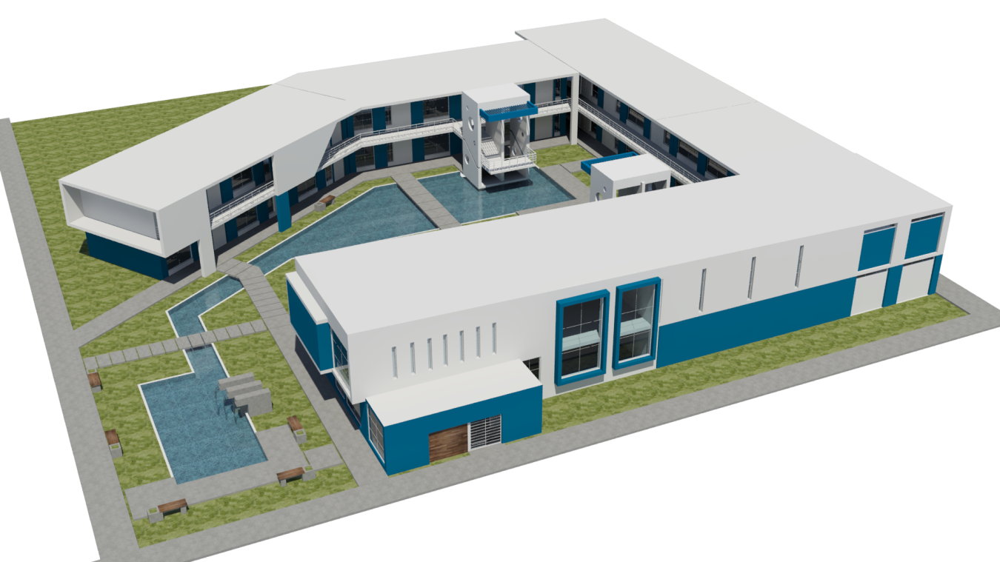

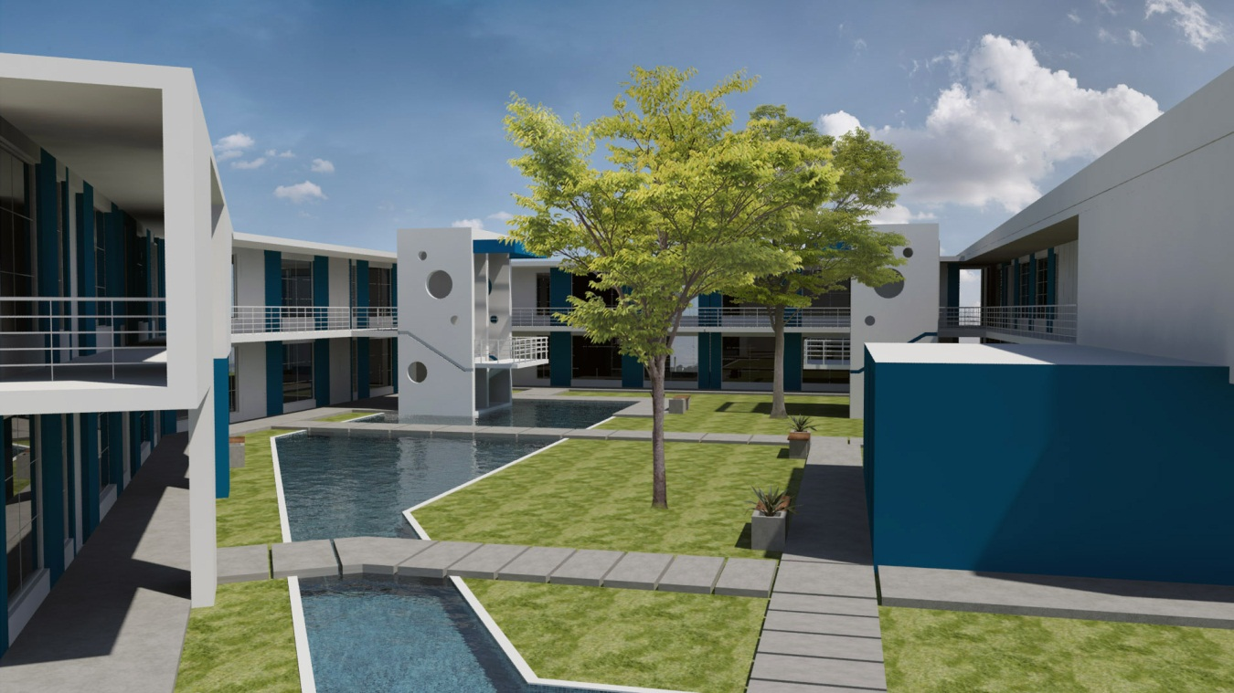

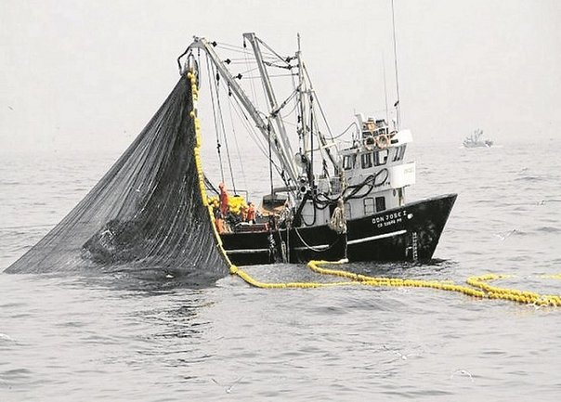

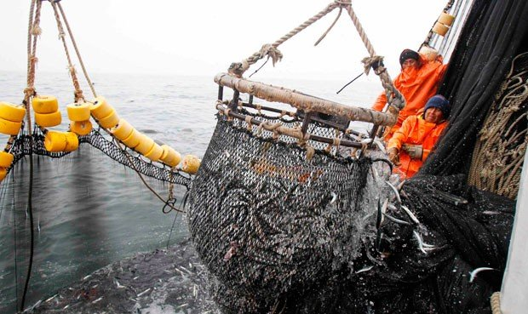

- FOTOS DE LA CARRERA PROFESIONAL

